3I022 TME 89 BEROUKHIM Keyvan

Résultat de l’appel à la fonction affiche (10 dernières lignes seulement) :
region (249,249,4,4) : 240.375 2.35938
region (253,249,4,4) : 241.188 4.02734
region (249,253,2,2) : 243.5 0.25
region (251,253,2,2) : 244 1
region (249,255,2,2) : 193.5 2862.25
region (251,255,2,2) : 193.75 2889.19
region (253,253,2,2) : 244 1
region (255,253,2,2) : 244 1.5
region (253,255,2,2) : 193.75 2889.19
region (255,255,2,2) : 193.5 2862.25
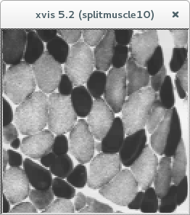

split

split si variance > seuil
seuil nb region
10 13924
50 11887
100 9202
200 6196
300 5056
500 3706
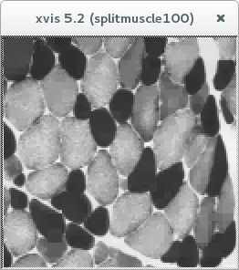
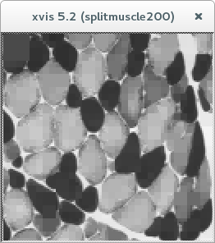
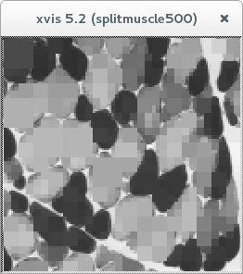
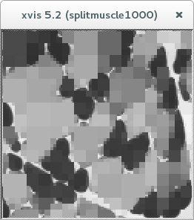
1000 2068
Merge

split si variance > seuil split
puis
merge si variance < seuil merge

